新 书 推 荐

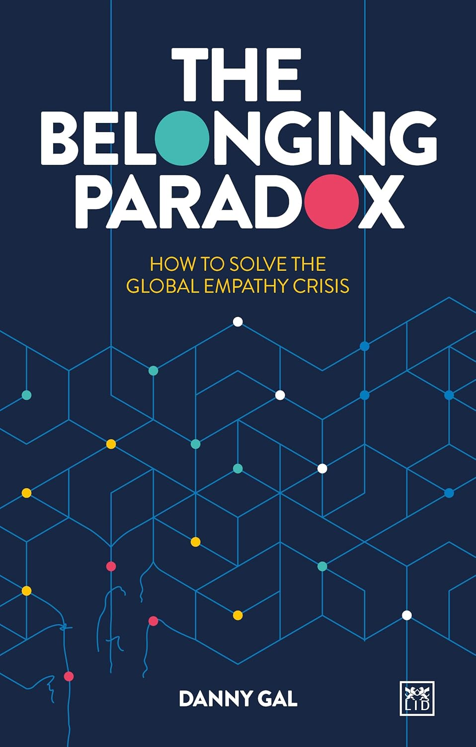
中文书名：《归属悖论：如何解决全球同理心危机》
英文书名：THE BELONGING PARADOX: How to Solve the Global Empathy Crisis
作 者：Danny Gal
出 版 社：LID Business Media
代理公司：ANA/Jessica
页 数：256页
出版时间：2025年10月
代理地区：中国大陆、台湾
审读资料：电子稿
类 型：大众社科

内容简介：

《归属悖论》深刻揭示了人类与生俱来的双重渴望：我们既渴求归属，又渴望做真实的自己。这种融入群体与彰显个性之间的矛盾冲突塑造着我们的身份认同、人际关系乃至整个社会结构。

在本书中，领导力教练兼社会企业家丹尼·盖尔（Danny Gal）通过独特视角解析这一普遍矛盾：为何我们对联系的追求常常以牺牲真实自我为代价？为何这种妥协在现代社会已难以为继？凭借在全球企业、公民对话与和平建设领域数十年的经验，盖尔指出：共情能力的消退正是当下人际疏离、社会极化与组织倦怠的根源。

从家庭到职场，再到整个国家层面，这部兼具时代性与洞察力的著作提供了一个新的框架，用于构建“独特归属感”的文化——在这种环境中，人们既能安心做真实的自己，又能与更宏大的存在产生连接。

本书献给所有坚信真正连接无需从众的读者：当共情被有意识地践行，它将治愈那些威胁人类未来的分裂者。这不仅是领导力领域的革新之作，更是重建人类连接的宣言书。

作者简介：

丹尼·盖尔（Danny Gal）是一名组织文化和领导力顾问。他的使命是帮助个人表达自己的独特性，同时培养归属感。他常驻以色列。

媒体评价：

"丹尼的工作帮助我和组织中的关键成员建立了更牢固的关系，并改善了沟通，使我们的公司得以扩张。他的深度倾听、敏锐的洞察力和信任构建技巧产生了实实在在的影响。他是一位伟大的专业人士，能够激发人们的潜力。"
——丹尼尔·莱雷亚（Daniel Lereya），Monday.com首席产品与技术官

"许多挑战的根源在于连接断裂。丹尼·盖尔从自身应对归属悖论的经验出发，找到了跨越分歧建立桥梁的方法。这本书既个人化又充满力量，展现了共情、倾听与连接型领导力如何改变人际关系、组织乃至社会。"
——史蒂文·德索萨（Steven D'Souza），光辉国际（Korn Ferry）高级合伙人

"丹尼·盖尔浓缩了数十年来在以色列人和巴勒斯坦人之间建立共情的工作经验，表明与'他者'建立信任并非圣人之举，而是若想让世界存续，我们每个人都能够且必须践行的实践。"
——道格拉斯·A·约翰逊（Douglas A. Johnson），哈佛肯尼迪学院公共政策讲师

《归属悖论：如何解决全球同理心危机》

序言
如何阅读本书
第1章 引言
第2章 同理心
第3章 同理心：一种濒危的人类能力
第4章 倾听
第5章 个人层面的归属悖论
第6章 在亲密关系中平衡矛盾
第7章 归属感的挑战
第8章 组织是否对人有益？
第9章 员工敬业度
第10章 多元化与包容性
第11章 理解并应对差异
第12章 全球冲突与同理心危机
第13章 冲突中的同理心：以色列-加沙危机的教训
第14章 一种潜在的新型归属感民主
第15章 联结型领导力
后记
参考文献

感谢您的阅读！
请将反馈信息发至：版权负责人
Email：Rights@nurnberg.com.cn
安德鲁·纳伯格联合国际有限公司北京代表处
北京市海淀区中关村大街甲59号中国人民大学文化大厦1705室, 邮编：100872
电话：010-82504106, 传真：010-82504200
公司网址：http://www.nurnberg.com.cn
书目下载：http://www.nurnberg.com.cn/booklist_zh/list.aspx
书讯浏览：http://www.nurnberg.com.cn/book/book.aspx
视频推荐：http://www.nurnberg.com.cn/video/video.aspx
豆瓣小站：http://site.douban.com/110577/
新浪微博：安德鲁纳伯格公司的微博_微博 (weibo.com)
微信订阅号：ANABJ2002


